 | PROFESSORES: MARCOS JOSÉ / WALTER TADEU  1º Exame de Qualificação - 2026

MATEMÁTICA - GABARITO

Questão 8. (Interdisciplinar) Observe, ainda na imagem da Baía de Guanabara, os pontos A, em Magé; B, na Ilha de Paquetá; C, na Ilha do Governador:

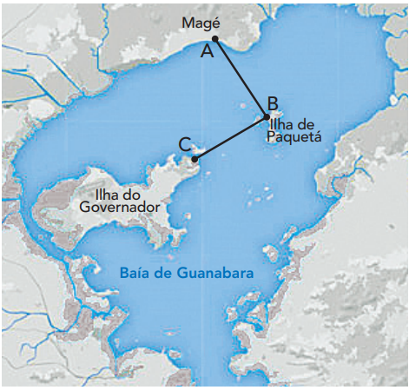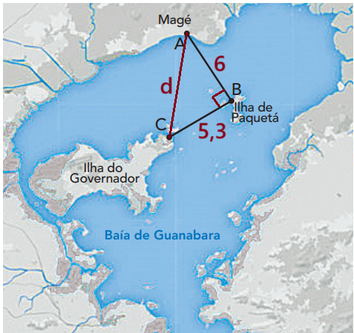

Admita que uma embarcação navegue, sempre em linha reta, do ponto A até o ponto B, percorrendo 6 km; em seguida, de B até C, por mais 5,3 km; por fim, retorne de C até A. Admita, ainda, que o triângulo ABC é retângulo em B. A distância entre os pontos C e A, em quilômetros, é aproximadamente igual a:

(A) 7 (B) 8 (C) 9 (D) 10

Solução. Observando a figura e aplicando a relação métrica no triângulo retângulo, temos que AC é hipotenusa. Temos:
$d=\sqrt{{\left(6\right)}^{2}+(5,3)²}=\sqrt{36+28,09}=\sqrt{64,09}$ ≈ 8.

Questão 28. Sabe-se que 1 radiano é a medida do ângulo central θ = $\hat{AOB}$ de uma circunferência cujo arco AB tem o mesmo comprimento do raio OA.
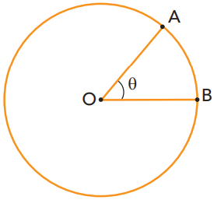

Admita que uma partícula percorra, em uma trajetória circular de raio $\overline{OA}$ igual a 300 cm, um arco de circunferência $\hat{AB}$ que mede 600 cm. Nesse caso, a medida do ângulo central $\hat{AOB}$, em radianos, é igual a:

(A) 2 (B) 1,5 (C) 1 (D) 0,5
Solução. Se o raio mede 300 cm, com ângulo central de 1 radiano, então o arco correspondente medirá também 300 cm. Dessa forma se dobramos a medida do arco, proporcionalmente o ângulo central também dobrará, medindo assim 2 radianos.

Questão 29. Para determinado tipo de aplicação financeira, um banco oferece a taxa de juros de 12% ao ano. Do rendimento obtido nessa aplicação, é descontado apenas o percentual de imposto de renda, de acordo com a tabela a seguir.

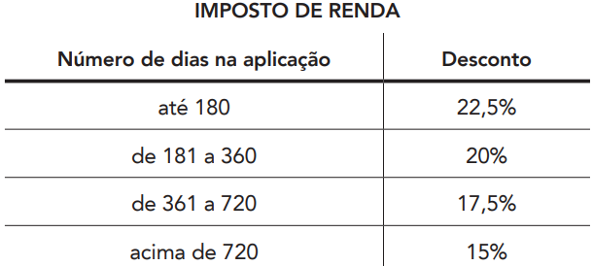

Assim, se um cliente deixar o dinheiro aplicado nesse banco por 800 dias, seu rendimento em um ano, já descontado o imposto de renda, será igual a 12% x 0,85 = 10,2%.

Considere que esse banco passou a taxa de juros para 13,5% ao ano, mantendo as demais condições.

Com essa nova taxa, o rendimento anual para o dinheiro aplicado por 300 dias, já descontado o imposto de renda, será igual a:

(A) 10,5% (B) 10,6% (C) 10,7% (D) 10,8%

Solução. De acordo com a tabela, o desconto corresponderá à 20%. Logo, o rendimento será:

R = (13,5%).(80%) = (0,135).(0,8) = 0,108 = 10,8%.

Questão 30. Em uma padaria, o custo total de produção dos pães é composto de três itens: 30% de mão de obra; 50% de matéria-prima; 20% de energia elétrica. Admita as seguintes elevações percentuais sobre o custo desses itens:

• 10% na mão de obra;

• 20% na matéria-prima;

• 10% na energia elétrica.

Com as elevações, o custo total de produção dos pães, nessa padaria, sofrerá aumento de:

(A) 13% (B) 14% (C) 15% (D) 16%

Solução. Aplicando os aumentos sucessivos, temos:

i) Custo inicial: C.(30% + 50% + 20%)

ii) Custo final: CF = C.[30%).(1,1) + (50%)(1,2) + (20%).(1,1)] = C.(0,33 + 0,6 + 0,22) = 1,15.C = (1 + 15%).C.

Logo, aumento de 15%.

Questão 31. Para a fabricação de até 1000 embalagens, uma indústria tem o custo fixo inicial de R$ 400,00 somado ao custo de R$ 3,00 por unidade produzida, sendo cada embalagem vendida por R$ 6,00.

Sabe-se que o custo total de produção C(x) e o valor total obtido com a venda das embalagens V(x), sendo x um número natural, podem ser modelados pelas funções:

• C(x) = 400 + 3x, 0 ≤ x ≤ 1000

• V(x) = 6x, 0 ≤ x ≤ 1000

Para alcançar o lucro mínimo igual ao custo fixo inicial mais R$ 100,00, deve ser fabricada a seguinte quantidade de embalagens:

(A) 200 (B) 250 (C) 300 (D) 350

Solução. O lucro será calculado como L = V – C. No caso, L = 400 + 100 = 500. Temos:

V(x) – C(x) = 500 => 6x – (400 + 3x) = 500 => 6x – 3x – 400 = 500 => 3x = 900 => x = 300.

Questão 32. Um conjunto A é composto de 8 números inteiros. Sobre seus elementos, sabe-se que:

• a média dos dois menores é 64;
• a média dos três menores é 68;
• a média dos quatro menores é 72.

Admita que as médias mantenham o padrão acima, formando uma PA até a média dos 8 elementos do conjunto A.

O maior elemento do conjunto é:

(A) 118 (B) 116 (C) 114 (D) 112

Solução. Considerando a sequência ordenada de forma crescente {a, b, c, d, e, f, g, h}, temos:
i) $\frac{a+b}{2}=$ 64 => a + b = 128; ii) $\frac{a+b+c}{3}=$ 68 => c = (3).(68) – 128 = 204 – 128 = 76;

iii) $\frac{a+b+c+d}{4}=$ 72 => d = (4).(72) – 202 = 288 – 128 = 84;

Dessa forma a razão será r = 84 – 76 = 8. O maior valor será h = d + (5 – 1).8 = 84 + 32 = 116.

Questão 33. Observe os quatro primeiros elementos de uma sequência de figuras formadas com quadradinhos. Essas figuras seguem um mesmo padrão, ou seja, cada uma tem dois quadradinhos a mais do que a anterior.
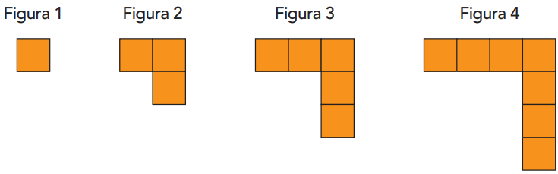

O número total de quadradinhos necessários para formar as 17 primeiras figuras dessa sequência é:

(A) 285 (B) 289 (C) 291 (D) 297

Solução. Observe que o número de quadradinhos de cada figura segue o padrão.

- Figura 1: 2 x 1 – 1 = 1 quadradinho; - Figura 2: 2 x 2 – 1 = 3 quadradinhos;

- Figura 3: 2 x 3 – 1 = 5 quadradinho; - Figura 4: 2 x 4 – 1 = 7 quadradinhos;

Logo, Figura 17: 2 x 17 – 1 = 33 quadradinhos. O total de quadradinhos então será T = 1 + 3 + 5 + ...+ 33.

Soma de 17 termos em progressão aritmética de razão 2. T = $\frac{\left(1+33\right).17}{2}=\frac{\left(34\right).17}{2}=\frac{578}{2}$ = 289.

Questão 34. Uma urna contém cinco bolas numeradas de 1 a 5, que serão sorteadas por duas crianças. Para formar um número de dois algarismos, cada criança retira ao acaso uma bola dessa urna. O algarismo das dezenas será a primeira bola retirada e o algarismo das unidades, a segunda. Se o número formado for par, ganhará um picolé a primeira criança que retirar a bola da urna; se for ímpar, ganhará a segunda criança.

A probabilidade de a primeira criança ganhar o picolé é igual a:

(A) 40% (B) 45% (C) 60% (D) 65%

Solução. A primeira criança pode tirar qualquer das cinco bolas. O número será avaliado como par com a retirada da segunda bola que corresponderá à unidade simples.
i) O número possível de retiradas das duas bolas será 5 x 4 = 20.
ii) Para que a primeira criança ganha o picolé, as possibilidades são:
- PP: A segunda tem 2 possibilidades (2 ou 4). A primeira, então tem 4 possibilidades.
Logo, 2 x 4 = 8 casos: (1,2), (3,2), (4,2), (5,2), (1,4), (2,4), (3,4), (5,4).
A Probabilidade é, portanto, $\frac{8}{20}$ = 0,4 = 40%.

